Соблюдайте правила пожарной безопасности при эксплуатации электронагревательных приборов!

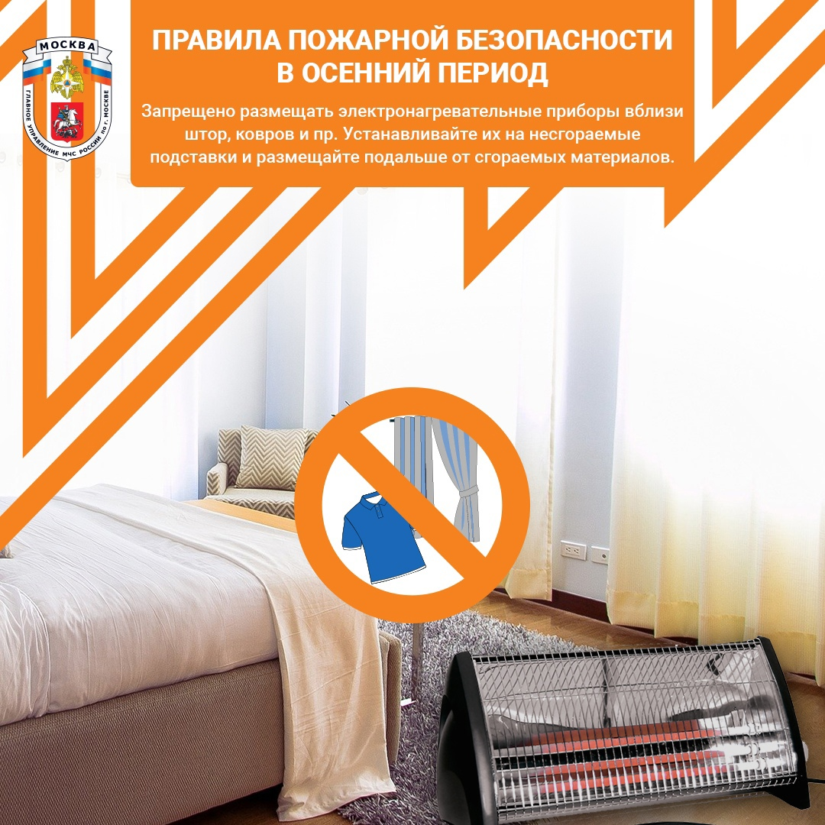
Основными причинами происходящих пожаров являются человеческий фактор, неисправность или нарушение правил эксплуатации электроприборов. Необходимо постоянно помнить, что небрежность и халатность в обращении с обогревательными приборами могут привести к пожару.
Граждане должны ответственно готовиться к отопительному периоду и выбирать качественные электроприборы. Обогреватели должны стоять на устойчивой твердой поверхности, которая не может легко воспламениться. Подойдет любое напольное покрытие: плитка, дерево, камень, ламинат и др. Он потребляет много электроэнергии, и чтобы не произошло короткого замыкания, не подключайте его к удлинителю. Удлинитель может расплавиться под воздействием большого электрического напряжения. Ни в коем случае нельзя сушить на обогревателе полотенца, одежду или обувь. Вещи сверху мешают циркуляции воздуха, что приводит к перегреву повышает вероятность возникновения пожара.

